**计算机程序设计基础（C++)**

**实验报告**

专业班级： 软件工程2301班

学 号： 8209230105

姓 名： 袁嘉乐

**实验报告成绩：**

|  |  |  |  |  |  |  |
| --- | --- | --- | --- | --- | --- | --- |
| **实验** | **实验一** | **实验二** | **实验三** | **实验四** | **实验五** | **总评** |
| **成绩** |  |  |  |  |  |  |

**批阅教师：**

**实验一、实验环境与简单程序设计**

**一、实验目的**

1、掌握集成开发环境，掌握C++程序的基本要素以及完整的C++程序开发过程。

2、掌握基本数据类型、运算符和表达式的使用。理解隐式转换和强制转换，理解数据超过该数据类型

表示范围时的溢出。掌握不同数据之间的混合算术运算中数据类型的转换。

3、变量的定义与常量的使用。

4、输入、输出的实现。

5、编译信息的理解与错误的修改。

6、简单程序的设计。

**二、实验内容**

熟悉C++编程环境，可以使用VS；对已经能熟练掌握C++开发环境的同学，可

以跳过本部分内容）

**1.编辑输入下列程序，找出下面代码的错误并改正：**

#include<iostream>

using namespace std;

int main()

{

Int i = k + 1;

cout << i++ << endl;

int i = 1;

cout << i++ << endl;

cout << "Welcome to C++"<<endl;

return 0;

}

**2.求圆锥的体积：要求键盘输入圆锥底的半径、锥高，使用标识符常量定义圆周率。**

(1)创建一个控制台项目

(2)在文件中输入程序内容，存盘

(3)编译、连接、运行；观察结果

**3**.**通过下面程序验证你所使用系统上运行的C++编译器中每个基本数据类型的长度。**

#include<iostream>

using namespace std;

int main()

{

cout << "char length:" << sizeof(char) << endl;

cout << "int length:" << sizeof(int) << endl;

}

**4.观察下面程序的执行结果。**

#include <iostream>

#include <iomanip>

using namespace std;

int main()

unsigned int testUnint=65534;//oxfffe

cout << "output in unsigned int 1 type:"" << testUnint<< end;//<<oct;

cout << "output in char type:!" << static_ cast<char>(testUnint)<< endl;

cout << "output in short type:" << static_ cast<short>(testUnint)<< endl;//为什么结果为-2?:

cout << "output in int type:" << static_ cast<int>. (testUnint)<< endl;

cout << "output in double type:"<< static cast<double>(testUnint)<< endl;

cout << "output in double type:" <<setprecision(4)<< static_ cast<double>(testUnint)<< endl;

cout << "output in Hex unsigned int type:" <<hex<< testUnint<< endl; //16进制输出

system("pause");

return 0;

**自己编程测试一下将testUnint按8进制输出<<oct;将一个实数转换成int,观察结果。**

**5.编程，输入华氏温度，将其转换为摄氏温度后输出（保留两位小数）。**

**三、算法分析，程序结果**

1#include<iostream>

using namespace std;

int main()

{

int k = 1;//变量赋初值才可以使用，故给k赋值为1

int i = k + 1;

cout << ++i<< endl;//i++为运行完这一行代码再加一，++i则是在运行时就已经加一了

i = 1;//不可重复定义一个变量，故将int删除

cout << ++i<< endl;//i++为运行完这一行代码再加一，++i则是在运行时就已经加一了

cout << "Welcome to C++" << endl;

return 0;

}

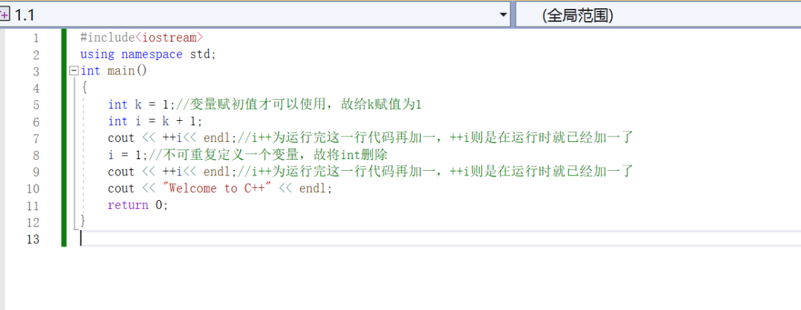

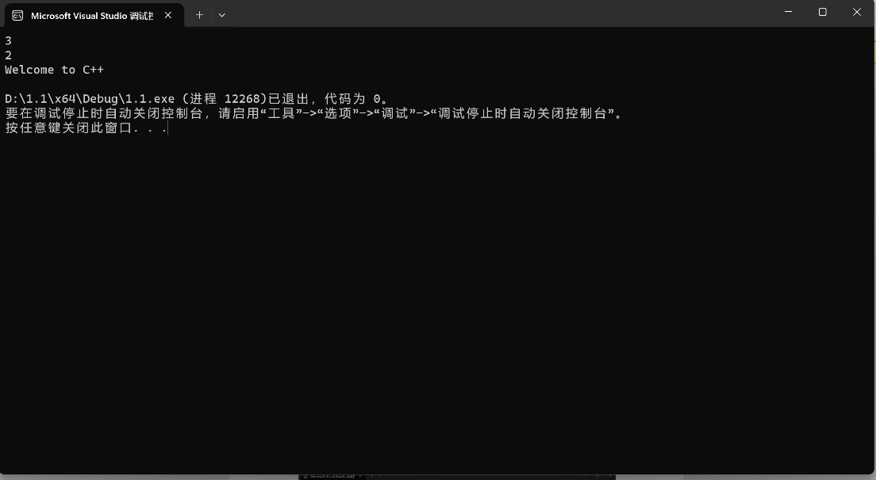

2. #include<iostream>

using namespace std;

#define pi 3.14//使用标识符常量定义圆周率

int main()

{

float h, r, V;//定义圆锥的底面半径，高和体积

cout << "请输入圆锥的底面半径(m)";

cin >> r;

cout << "请输入圆锥的高(m)";

cin >> h;

V = (pi * r * r * h) / 3;//体积公式计算圆锥体积

cout << "这个圆锥的体积为" << V << "m^3" << endl;

return 0;

}

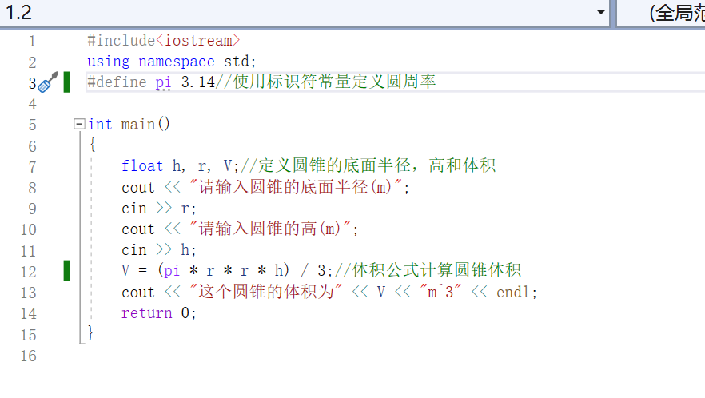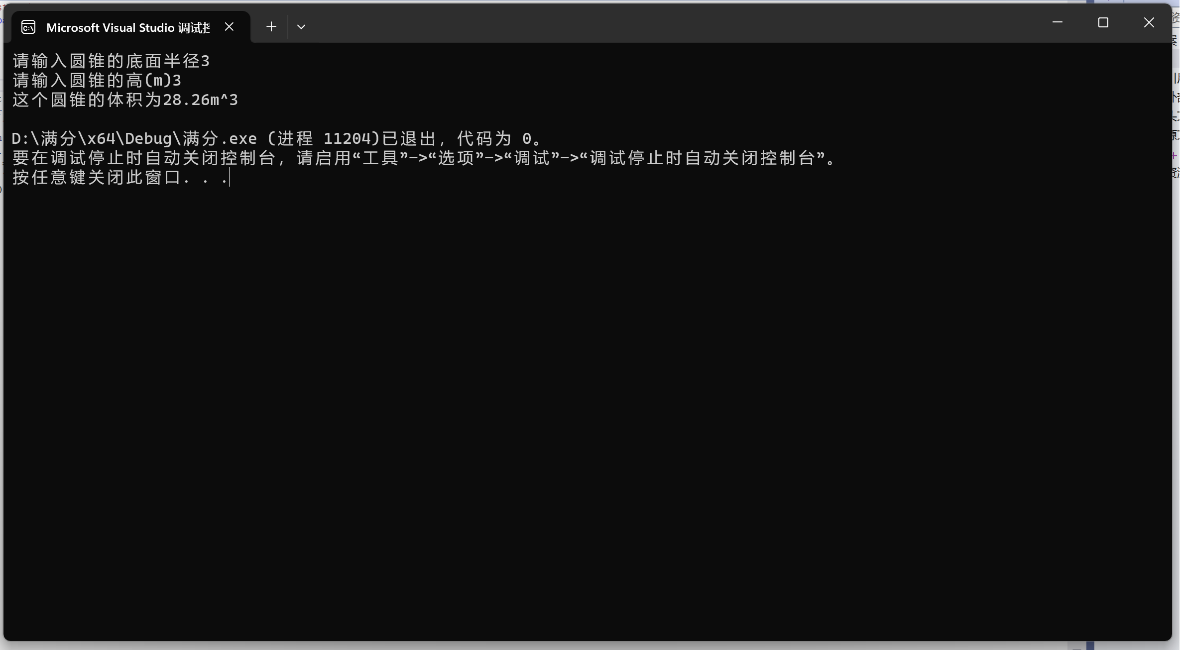

3. #include<iostream>

using namespace std;

int main()

{

cout << "bool length:" << sizeof(bool) << endl;

cout << "char length:" << sizeof(char) << endl;

cout << "unsigned char length:" << sizeof(unsigned char) << endl;

cout << "wchar_t length:" << sizeof(wchar_t) << endl;

cout << "int length:" << sizeof(int) << endl;

cout << "signed length:" << sizeof(signed) << endl;

cout << "unsigned length:" << sizeof(unsigned) << endl;

cout << "short length:" << sizeof(short) << endl;

cout << "long length:" << sizeof(long) << endl;

cout << "unsigned short length:" << sizeof(unsigned short) << endl;

cout << "unsigned long length:" << sizeof(unsigned long) << endl;

cout << "float length:" << sizeof(float) << endl;

cout << "double length:" << sizeof(double) << endl;

cout << "long double length:" << sizeof(long double) << endl;

cout << "void length:" << "无数据" << endl;

}

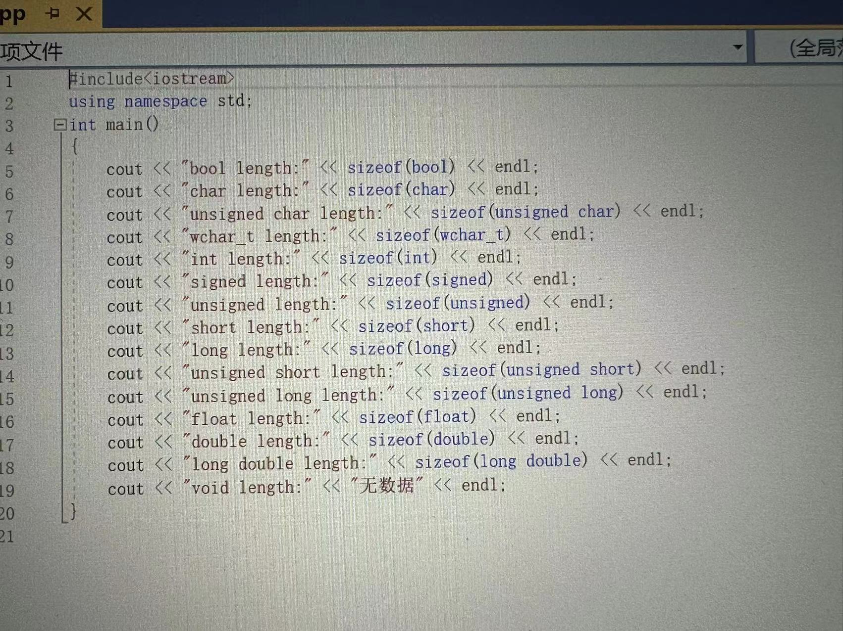

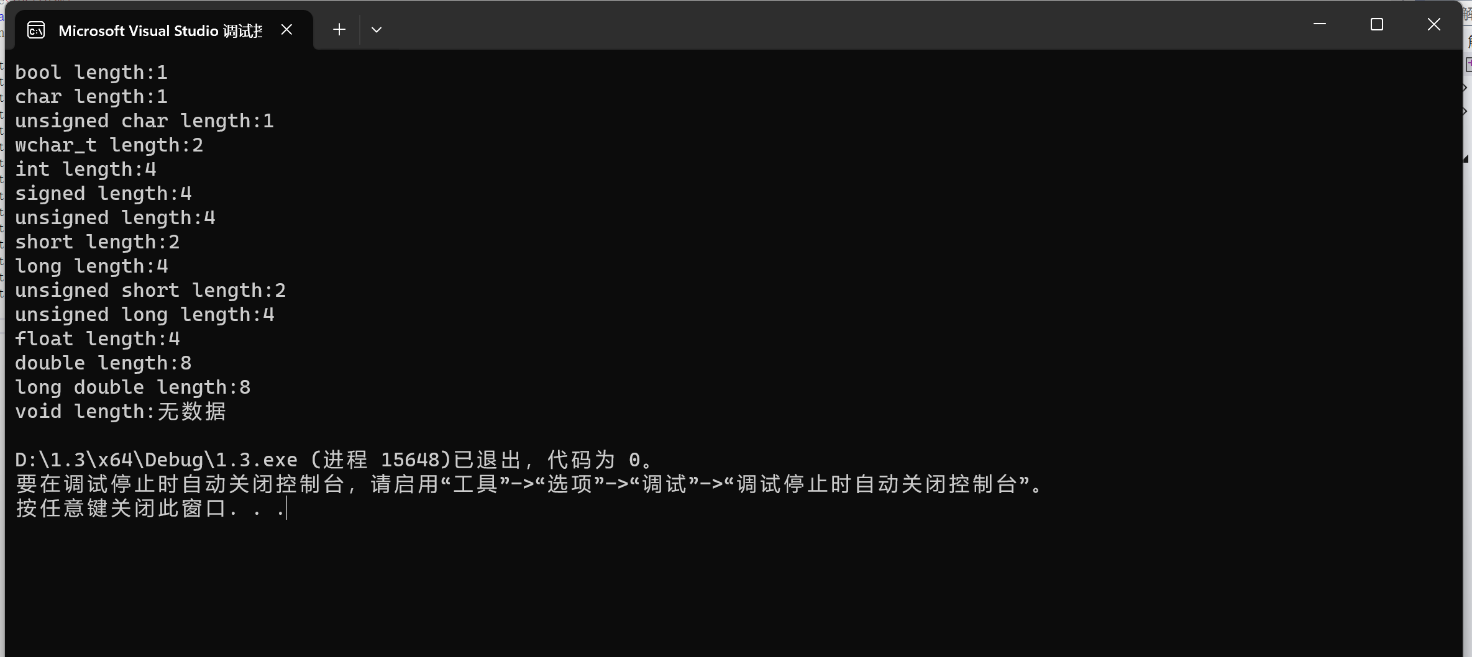

4. #include <iostream>

#include <iomanip>

using namespace std;

int main()

{

unsigned int testUnint = 65534;

float shishu = 5.201314;

cout << "output in oct type:" << oct<< testUnint << endl;//转化为8进制;

cout << "output in int type:" << static_cast<int>(shishu) << endl;//将实数转化为int类型

system("pause");

return 0;

}

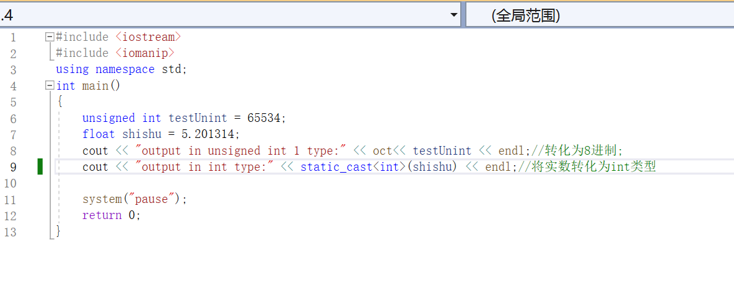



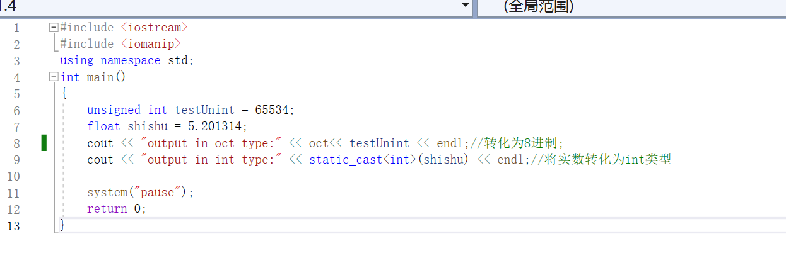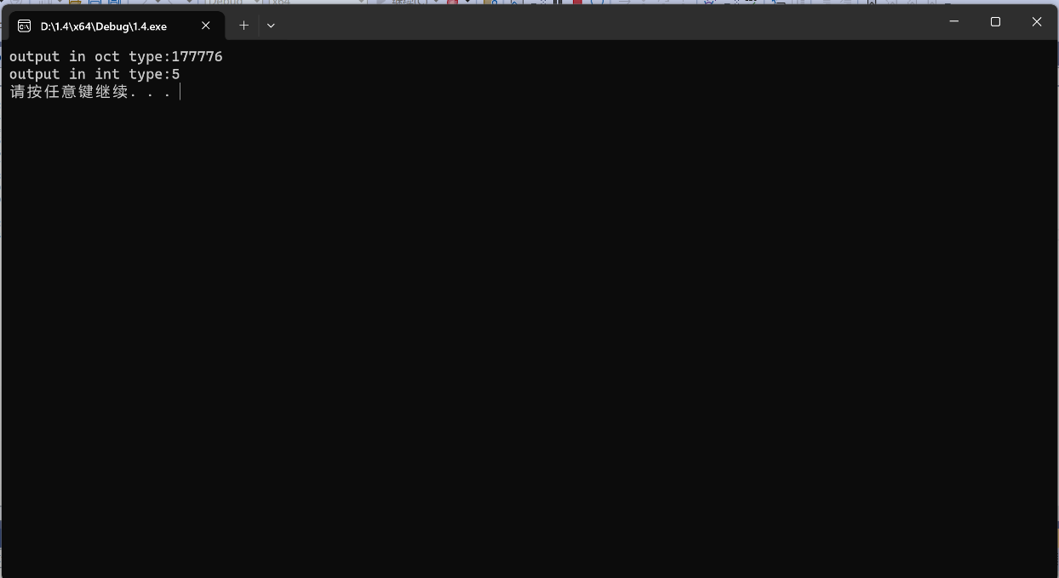

5. #include<iostream>

#include<iomanip>

using namespace std;

int main()

{

float C,F;//定义摄氏度和华氏度

cout << "请输入华氏度：" ;

cin >> F;

C = (F - 32)/1.8;//摄氏度和华氏度的转化公式

cout<<fixed <<"对应的摄氏度为："<<setprecision(2)<< C << endl;//保留两位小数输出

return 0;

}

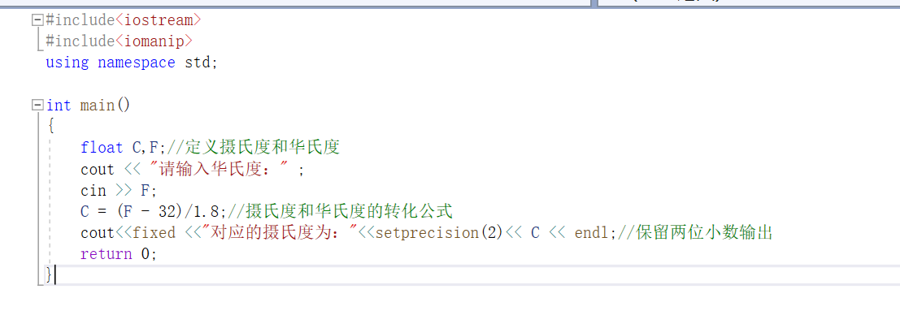

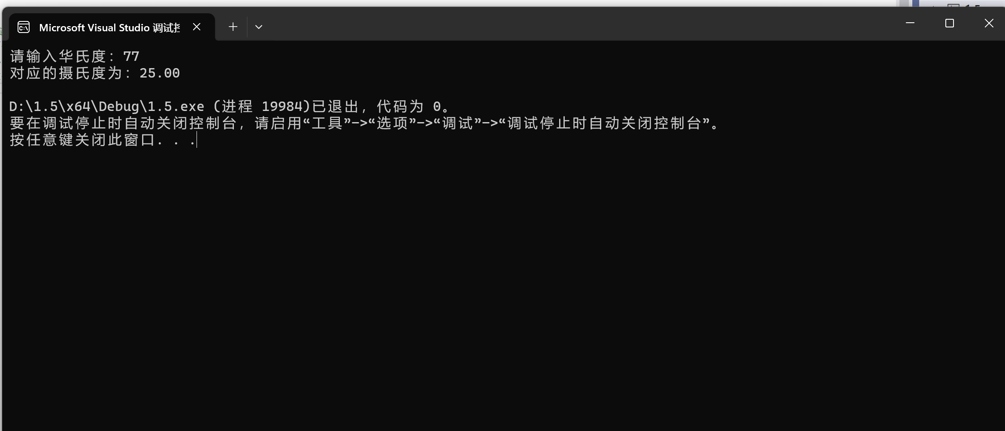

**四、遇到的问题与解决方法**

保留两位小数的方法没有掌握，经过查阅资料解决了问题

**五、体会**

**本次实验让我对使用vs编译代码的过程有了一个更深入的了解，我也规范了我的编写过程。同时我也对各种数据类型的性质及其转化方法有了更深入的了解，可以熟练地使用变量。**

**实验二、数据结构**

**一、实验目的**

1、学习与掌握逻辑运算与逻辑表达式。

2、熟练掌握if、switch、while、do-while，for语句的语法结构与执行过程。

3、掌握选择、循环程序的设计方法

**二、实验内容**

1、输入一个字符，如果为小写，转换为大写输出，否则，输出其后继字符的ASCII码值。

2、输入x计算表达式的值：

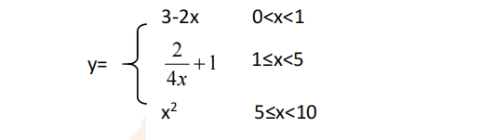

Int

分别输入 0.2, 1, 5 , 0,观察输出结果。

1. 输入三角形的三条边，求周长，并判断该三三角形是否为等腰三角形

4、 完成计算器程序，实现（+ - * / %）运算。考虑除数为 0 与运算符非法的情况。

5、输入一行字符，分别统计出其中英文字母、空格、数字字符和其它字符的个数。

提示：从键盘上读入一个字符给变量 c，判断 c 是属于哪种字符并计数，循环读入下个字符，直到回车换行字符'\n'为止。

cin，scanf（）都不能读入空格以及‘\n’字符，查找资料解决输入这两个字符的方法。

（这个题训练大家自主学习能力以及如何获取新知识、探索解决未知问题的能力。）

6、编写一个程序：从键盘上输入两个正整数，求 a 和 b 的最大公约数与最小公倍数。

7、使用循环结构输出下列图形：

*

**

***

****

*****

8、从键盘输入 a，用迭代法求 a 的平方根 x= *a* 。求平方根的迭代公式为：

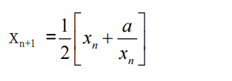

要求精确到|xn+1 - xn|<10 -5。

提示：迭代法是把 xn代入迭代公式右边，计算出 xn+1来，然后把 xn+1 作为新的 xn ，计算出新的 xn+1，如此重复，直到|xn+1 - xn|<10 -5 时，xn+1 为所求的平方根。可以把 a 作为 xn 的初始值。

思考：（1）如果输入 a 为负，在运行时会出现什么情况? 修改程序使之能处理任何的 a 值。

(2）能否|xn+1 -xn|<10 -10或更小? 为什么? 请试一下。

9、苹果每个 0.8 元，第一天买 2 个，第二天开始，每天买前天的 2 倍，直到购买的苹果数不超过100的最大值，求每天平均花多少钱。

**三、算法分析，程序结果**

**1.** #include<iostream>

using namespace std;

int main()

{

char letter;

cout << "请输入一个大写或小写字母：";

cin >> letter;

if (letter < 97)

{

letter += 1;

cout<<"它的十进制后继ASK2码为:" << int(letter) << endl;//将大写字母转化为后继ASK2码值

}

if (letter > 96)

{

letter-=32;

cout <<"它的大写字母为："<< letter << endl;//将小写字母转化为大写字母

}

return 0;

}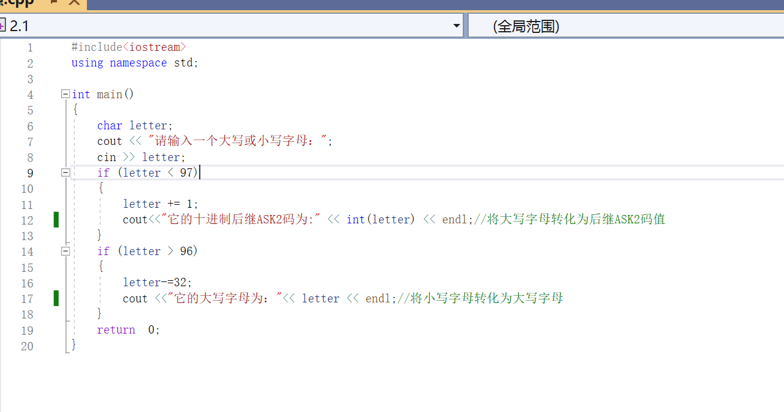

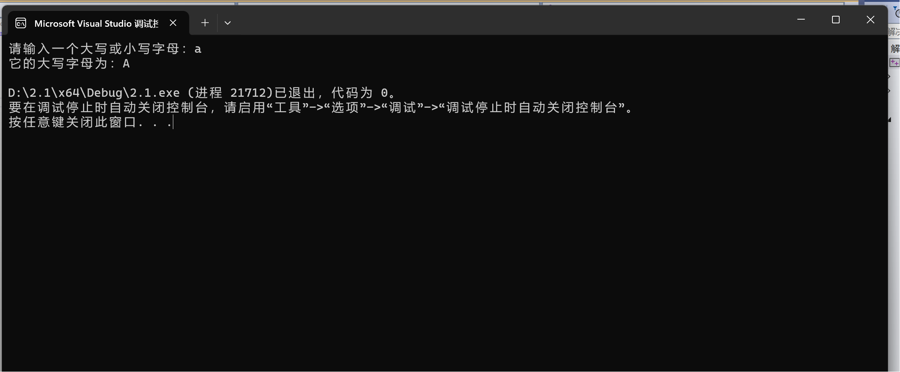

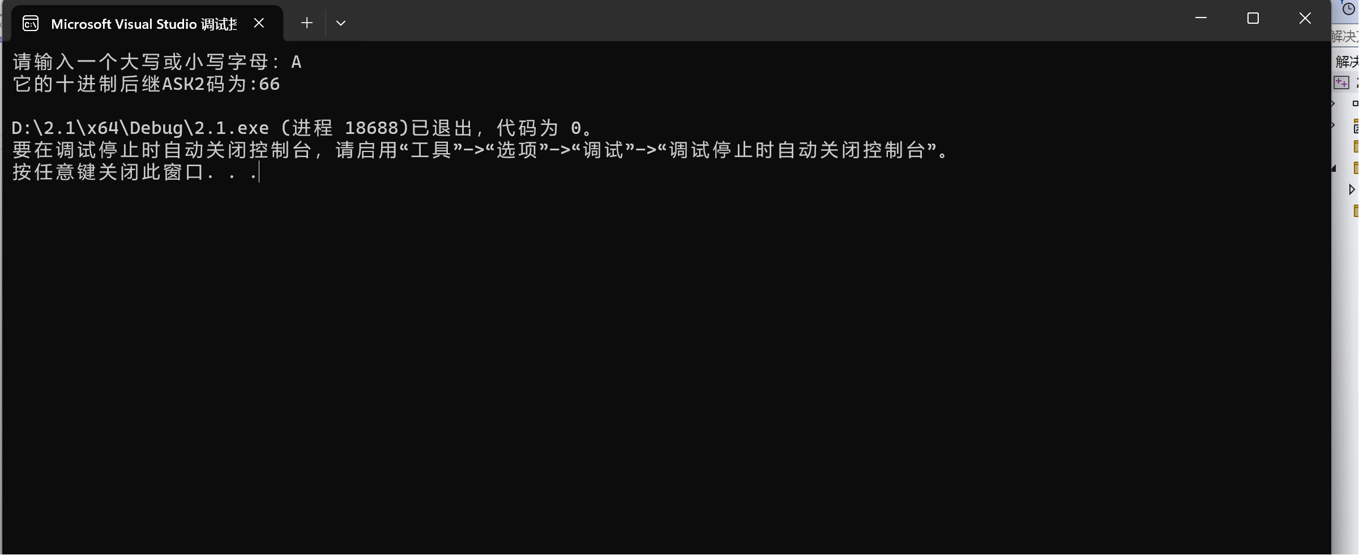

2. #include<iostream>

using namespace std;

int main()

{

cout << "请输入自变量的值，定义域为（0，10）";

float x;

float y;

cin >> x;

if (x > 0)

{

if (x < 1)

{

y = 3 - 2*x;

}//第一段函数表达式

else if (x < 5)

{

y = 2 / (4 * x) + 1;

}//第二段函数表达式

else if (x < 10)

{

y = x * x;

}//第三段函数表达式

else

{

cout << "所输入x的值不在定义域内" << endl;

}//输入的自变量不符合定义域的情况

}

else

{

cout << "所输入x的值不在定义域内" << endl;

}//输入的自变量不符合定义域的情况

cout << "y的取值为" << y << endl;

return 0;

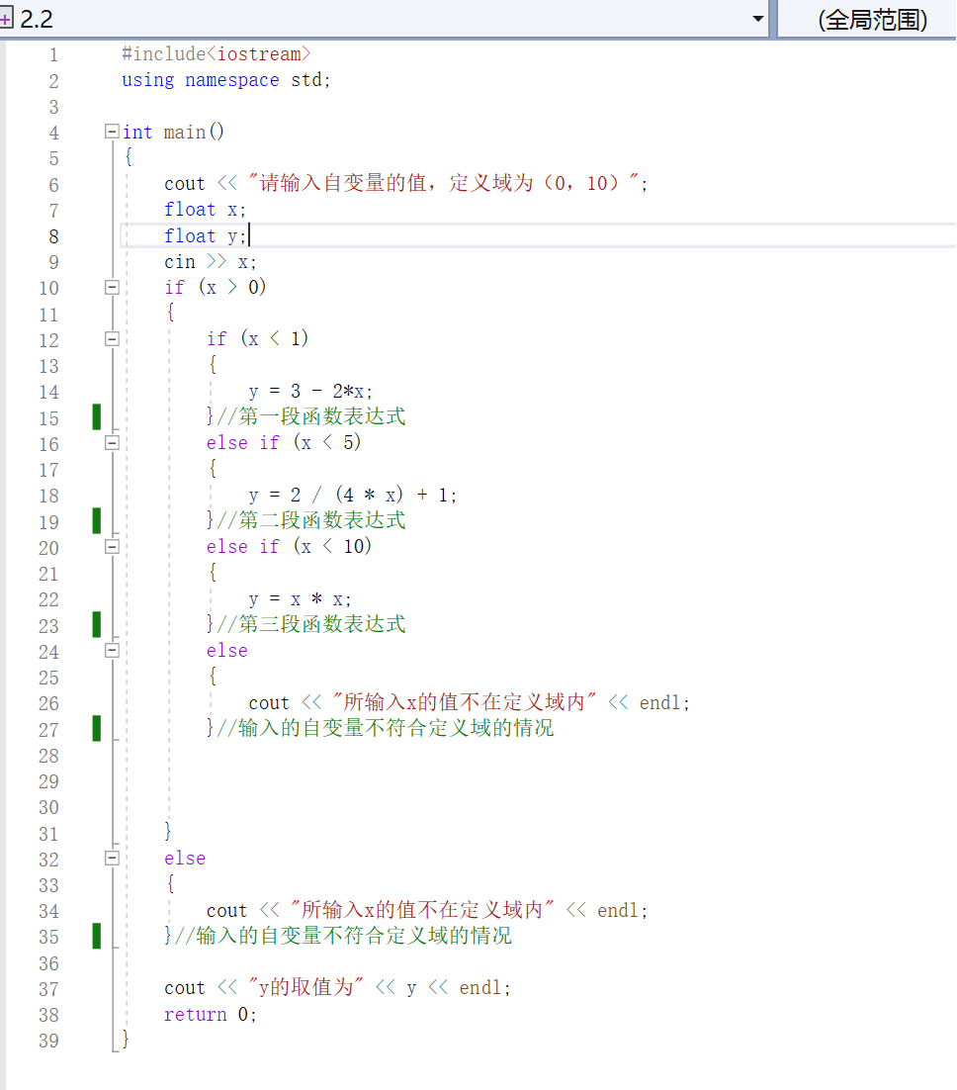

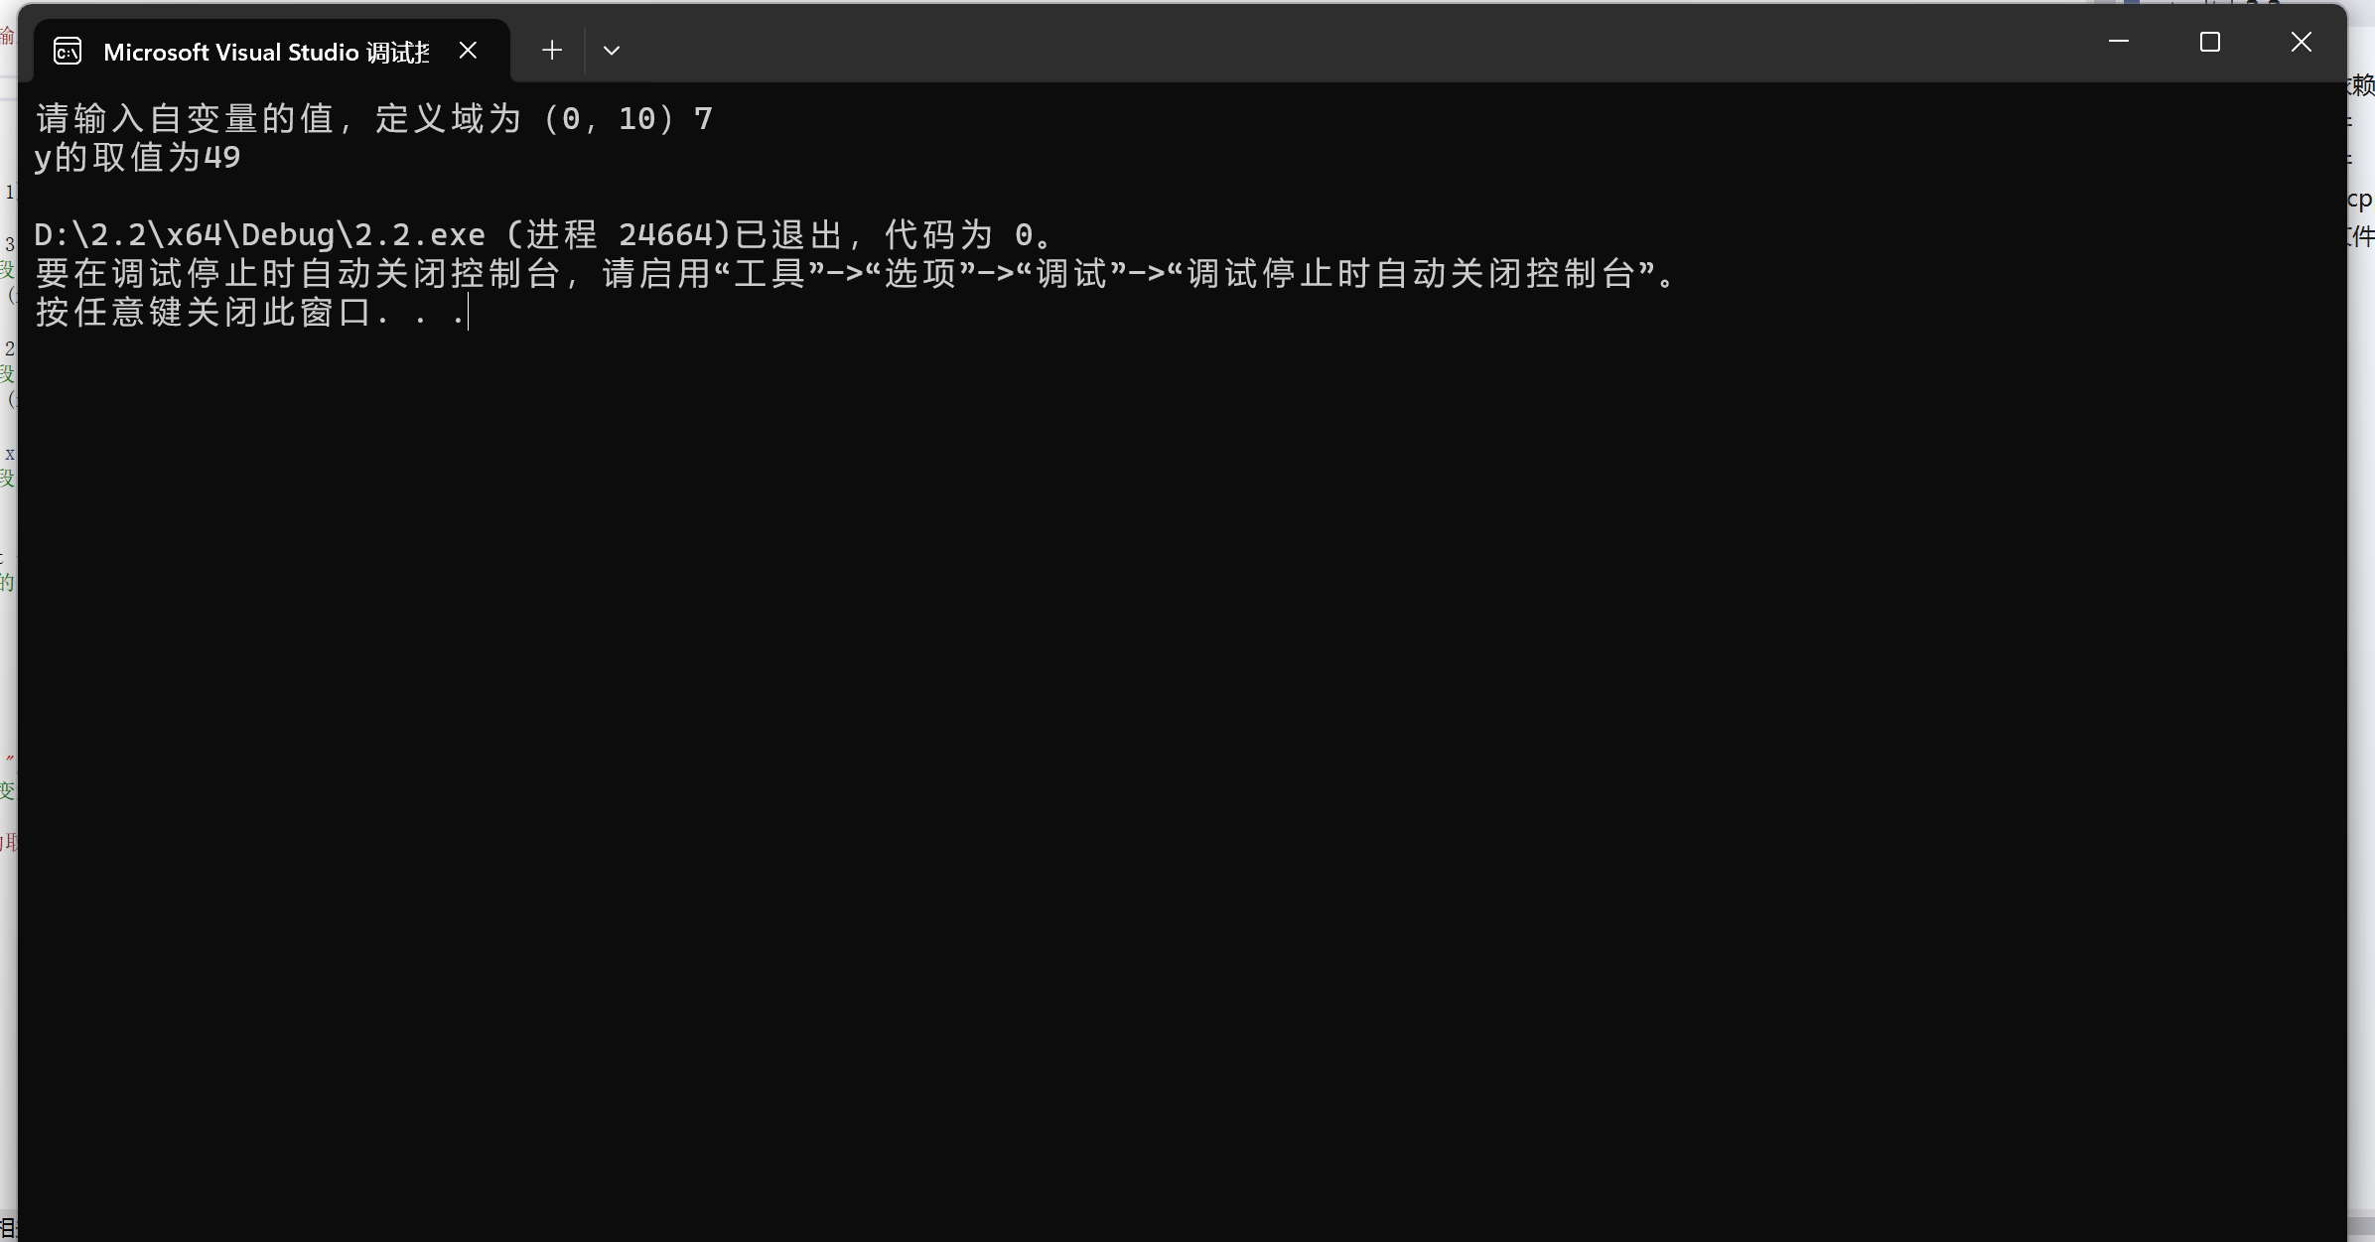

3. #include<iostream>

using namespace std;

int main()

{

float a, b, c,C;

cout << "请输入三角形的三个边长(m)：" << endl;;

cin >> a;

cin >> b;

cin >> c;

if (a + b > c && a + c > b && b + c > a && a - b < c && a - c < b && b - c < a && b - a < c && c - a < b && c - b < a)

{//首先判断输入的三条边能否构成三角形

C = a + b + c;

cout << "该三角形的周长为(m)：" << C << endl;//计算三角形周长

if (a == b || a == c || b == c)

{

cout << "该三角形是等腰三角形" << endl;

}

else

{

cout << "该三角形不是等腰三角形" << endl;

}//判断是否为等腰三角形

}

else

{

cout << "您输入的三条边无法构成三角形" << endl;

}//输入的三条边无法构成三角形的情况

return 0;

}

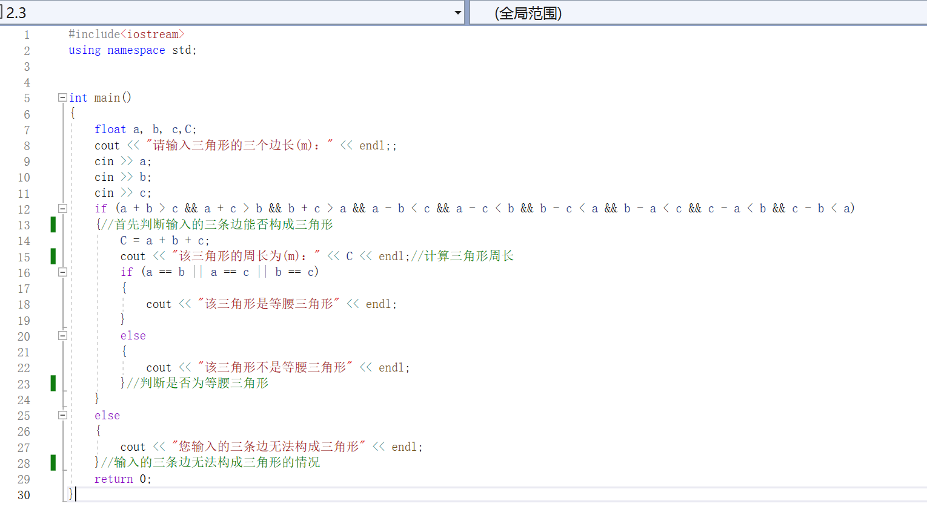

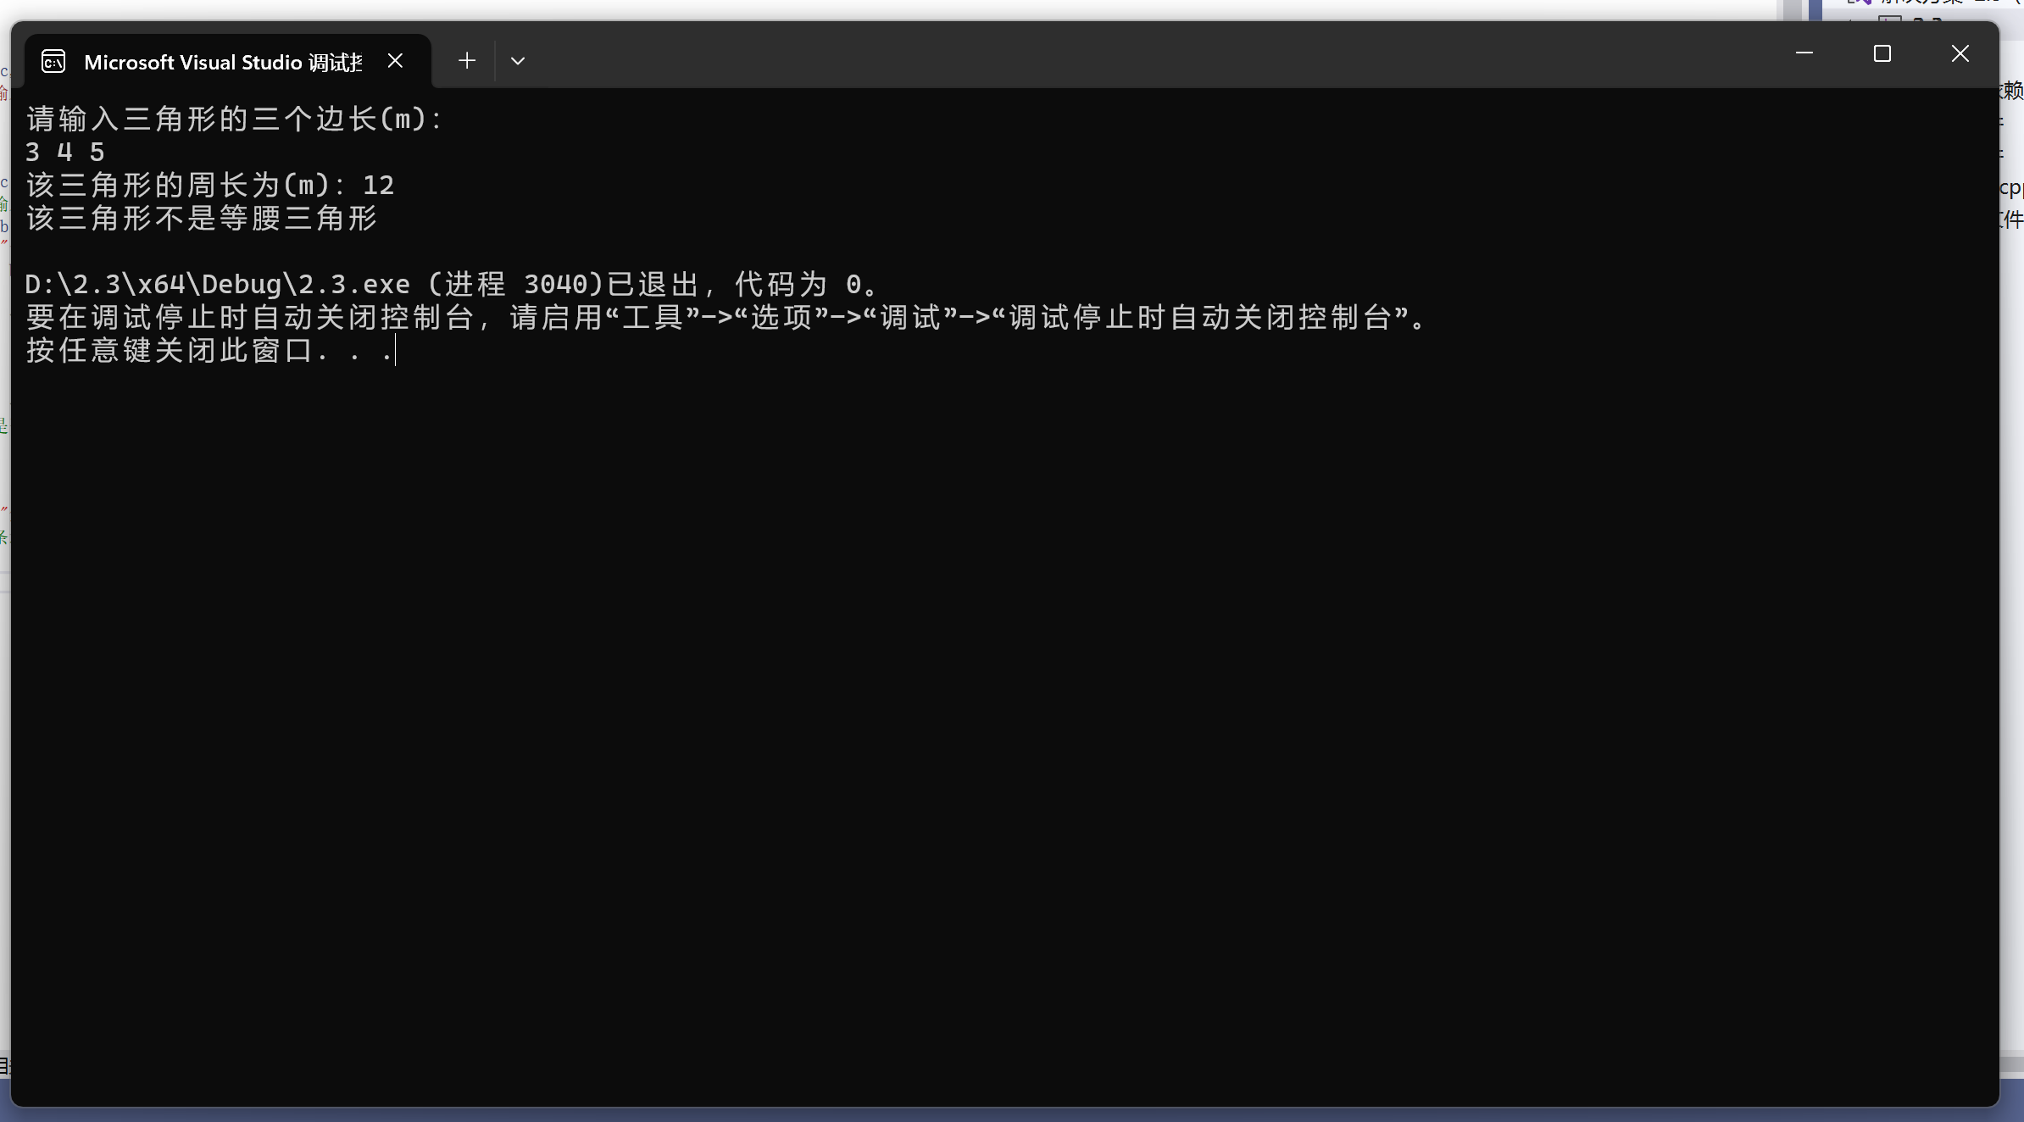

4. #include<iostream>

using namespace std;

int main()

{

int num1;

int num2;

char sign;

cout << "请输入第一个数字：";

cin >> num1;

cout << "请输加减乘除或取余运算法则符号：";

cin >> sign;

cout << "请输入第二个数字：";

cin >> num2; //操作计算器

if (sign ==43)

{

cout <<"运算结果为" << num1 + num2 << endl;//加法运算

}

else if (sign ==45)

{

cout << "运算结果为" << num1 - num2 << endl;//减法运算

}

else if (sign == 42)

{

cout << "运算结果为" << num1 * num2 << endl;//乘法运算

}

else if (sign == 47)

{

cout << "运算结果为" << num1 / num2 << endl;//除法运算

}

else if (sign == 37)

{

cout << "运算结果为" << num1 % num2 << endl;//取余运算

}

else

{

cout << "您输入的运算符不合法" << endl;//运算符不合法的情况

}

return 0;

}

}

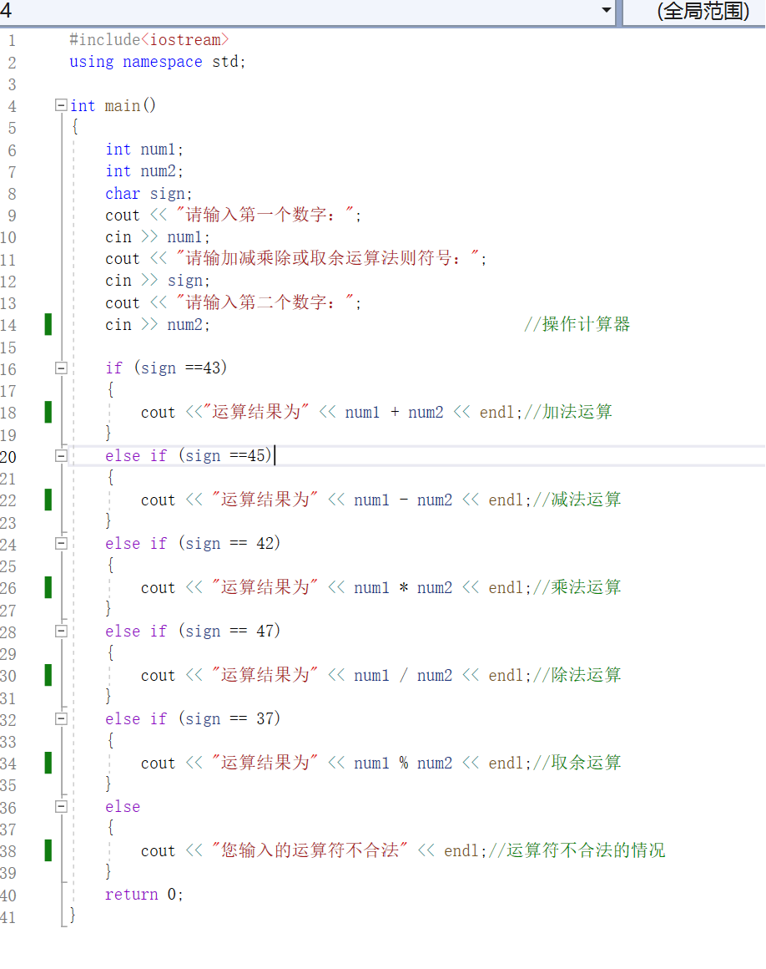

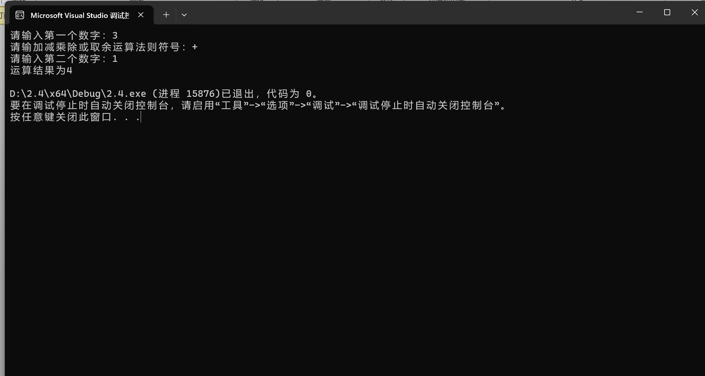5. #include <iostream>

#include <string> //操作字符的头文件

using namespace std;

int main()

{

string input;

int l = 0, s = 0, d = 0, o = 0;

cout << "请输入一行字符: ";

getline(cin, input); //获取键盘输入的字符

for (char c : input) {

if (c >= 'a' && c <= 'z') {

l++;//记数小写字母

}

else if (c >= 'A' && c <= 'Z') {

l++;//计数大写字母

}

else if (c >= '0' && c <= '9') {

d++;//计数数字

}

else if (c == ' ')

{

s++;

}

else {

o++;//计数其他字符

}

}

cout << "英文字母个数: " << l<< endl;

cout << "空格个数: " << s << endl;

cout << "数字字符个数: " << d << endl;

cout << "其他字符个数: " << o << endl;

return 0;

}

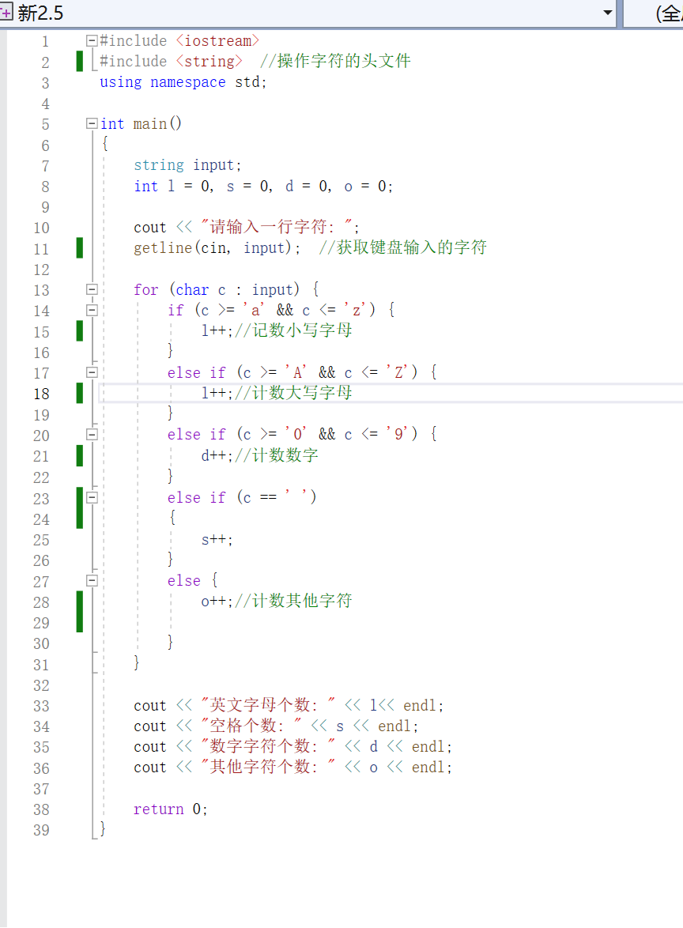

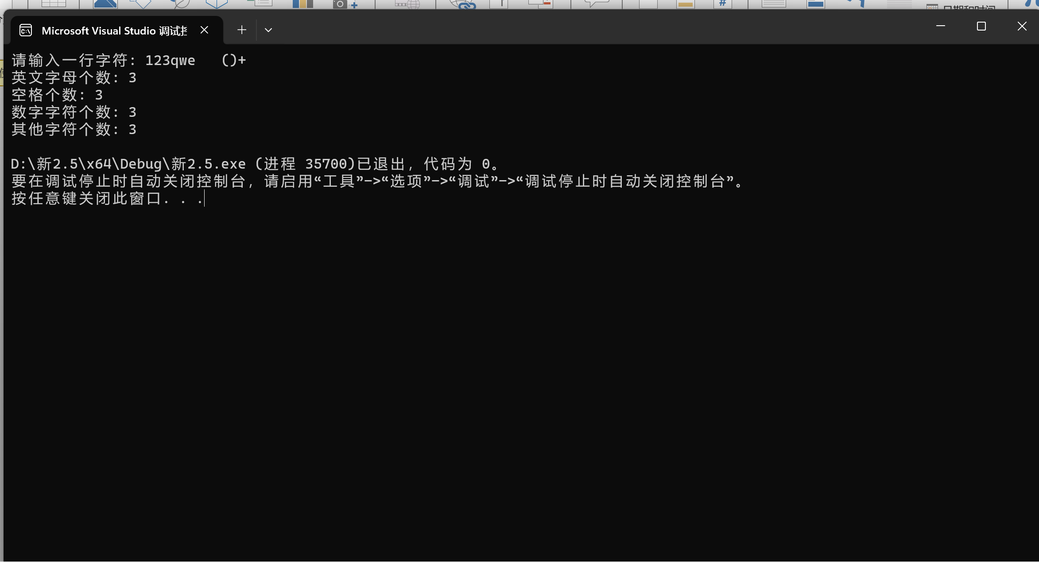6. #include<iostream>

using namespace std;

int main()

{

cout << "请输入两个正整数：" << endl;

int a, b;

cin >> a >> b;

if ((a < 0 || b < 0))

{

cout << "您输入的数值不是正整数" << endl;

}//确保输入的两个数字是正整数

int n = 1;

for ( n = min(a,b);(a>0||b>0) ; n--)

{

if (a % n == 0 && b % n == 0)

{

cout << "最大公约数为：" << n << endl;

break;

}

}//找最大公约数

for(n=max(a,b); (a > 0 || b > 0);n++)

{

if (n % a == 0 && n % b == 0)

{

cout << "最小公倍数为：" << n << endl;

break;

}

}//找最小公倍数

return 0;

}

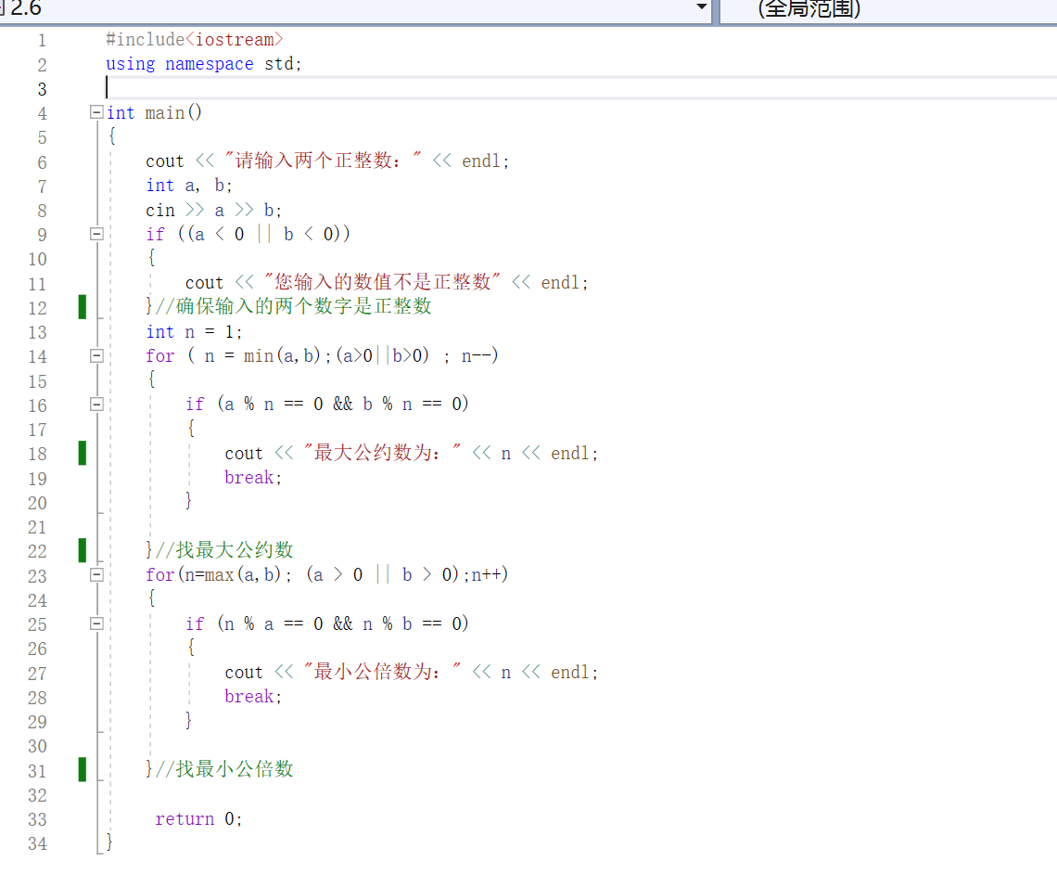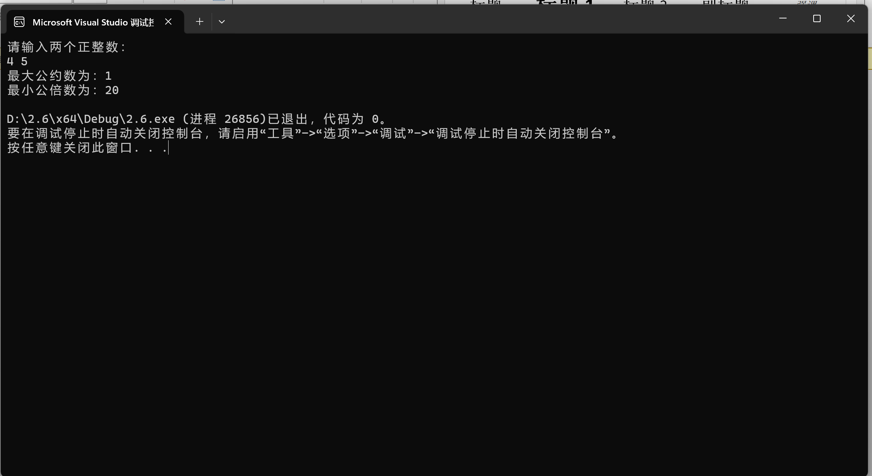

7. #include <iostream>

using namespace std;

int main()

{

for (int a = 1; a <= 5;a++)//a赋值为1确保第二个for第一次执行不会空转

{

for (int b=0; a >b; b++)

{

cout << "*";

}

cout << endl;//第几行就输出几个*，a为行数，限制b的输出个数

}

return 0;

}

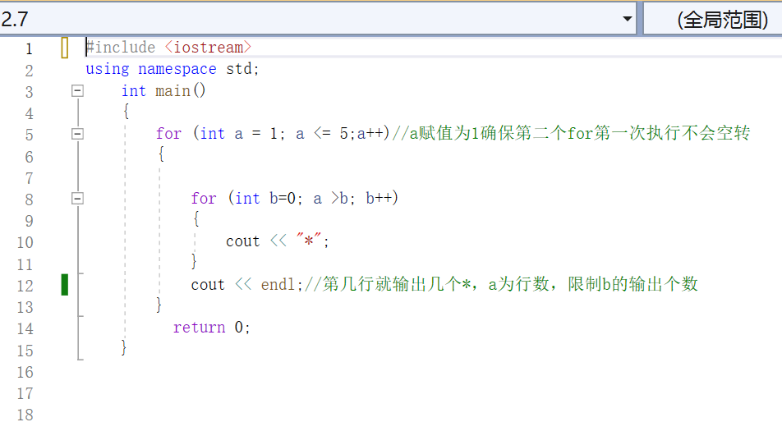

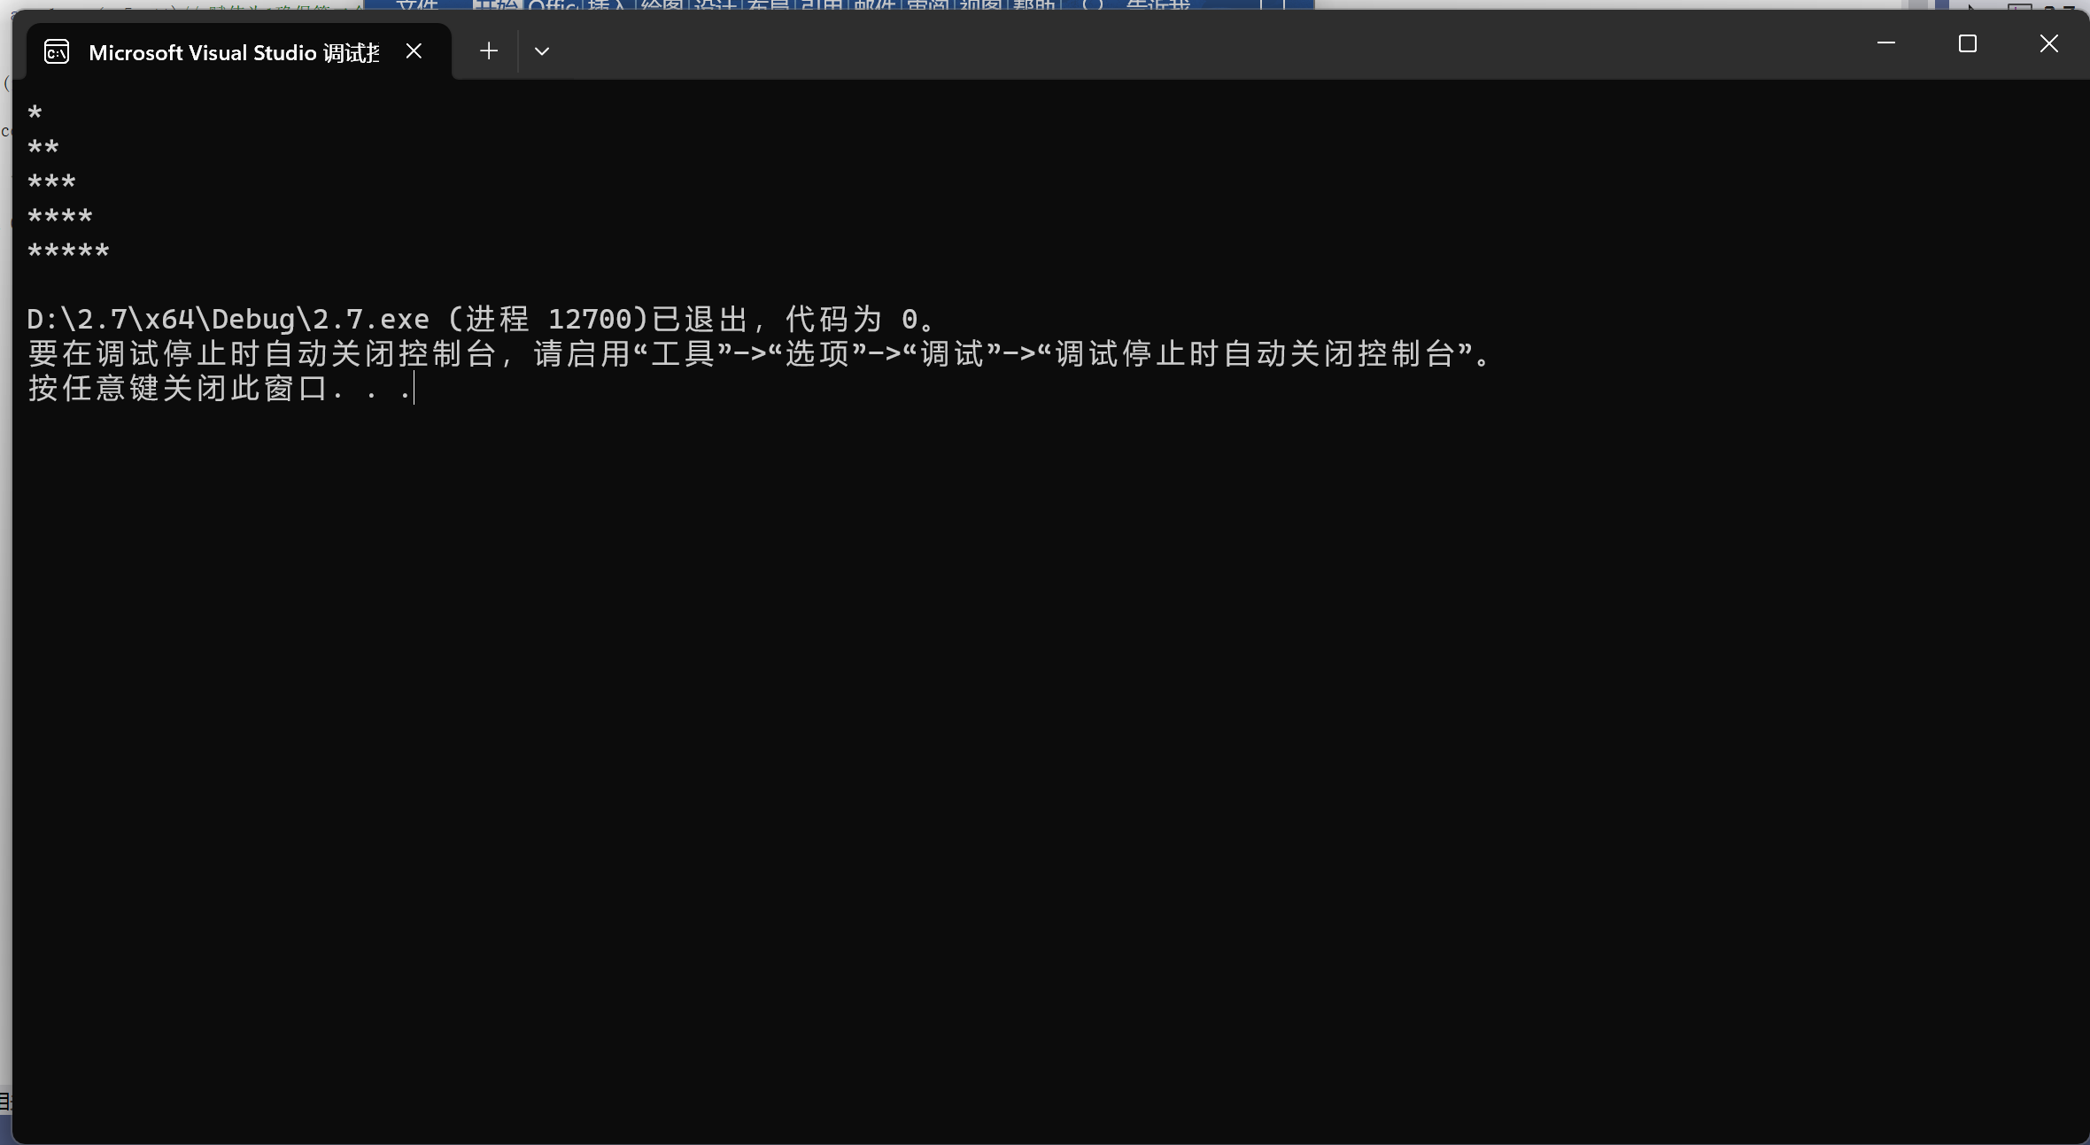**8.**

可以|xn+1 -xn|<10 -10或更小，但程序结果不会发生改变。

#include<iostream>

using namespace std;

int main()

{

double xn, xn1, a;

cout << "请输入一个数字：";

cin >> a;

for (xn=a;1;xn=xn1)

{

if (a == 0)

{

cout << "该数字的平方根为：0" << endl;//由于0无法带入迭代公式，故单独把0的结果列出来

break;

}

if (a < 0)

{

cout << "您输入的数字为负数，无法进行平方根运算"<<endl;//当a为负数时，负数没有平方根，将负数剔除

break;

}

xn1 =(xn + a / xn) / 2;

if (xn1-xn <1e-100&&xn1-xn>-1e-100)

{

cout <<"该数字的平方根为："<< xn1 << endl;//平方根迭代公式求出平方根

break;

}

}

return 0;

}

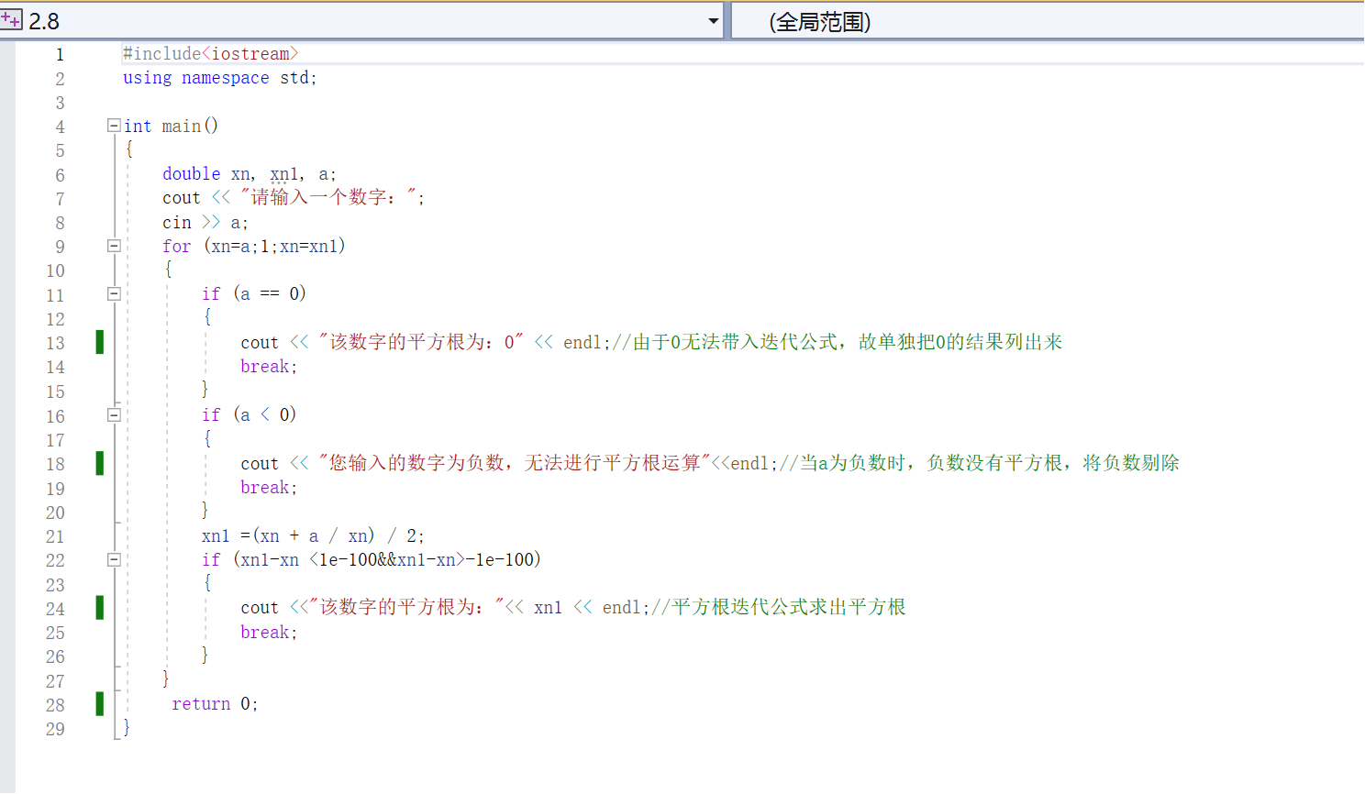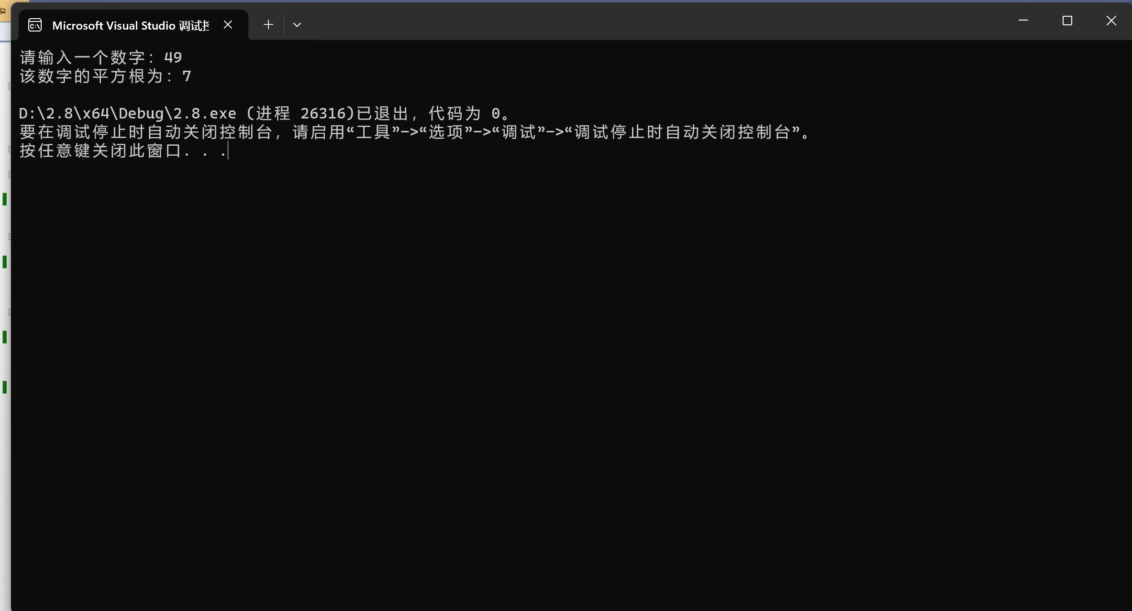9. #include<iostream>

using namespace std;

int main()//我对题目的理解是最后一天买的苹果不超过100个

{

int a = 2;

int b;//将变量带出for循环的变量

float aver;

for(int i=1;a<100;i++)

{

a *= 2;

if (a > 100)

{

b = i;

}

}//计算可以买多少天

a = 2;

for (int i = 1;i<b ; i++)

{

a *= 2;

}//计算公比的n次方

aver = (2 * (1 - a) / (1 - 2))/6*0.8;//利用等比数列公式计算最后平均每天花多少钱

cout << "平均每天花："<<aver <<"元"<< endl;

return 0;

}

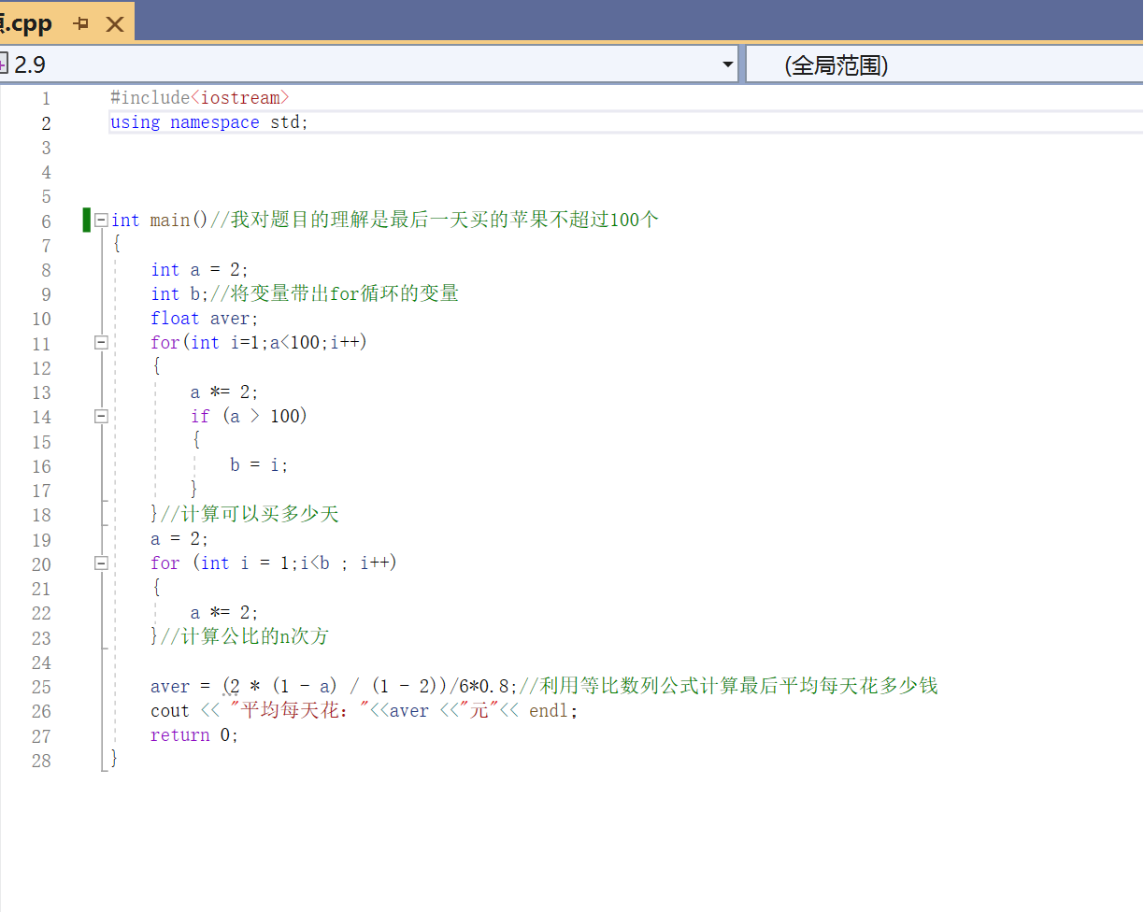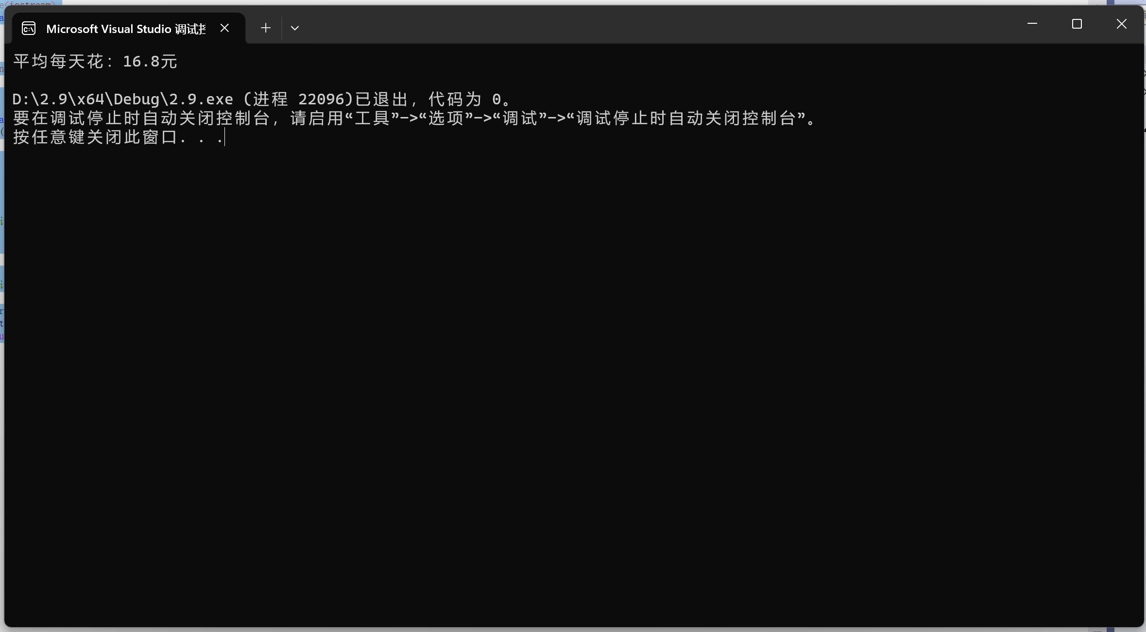**四、遇到的问题与解决方法**

**第五题从键盘上读取字符类型的题目是我之前没有接触过的类型，但通过查找资料我学到了新的读取键盘的方法。**

**五、体会**

**通过此次实验，我进一步了解了循环语句的使用，对数据结构有了更深的了解，**

**实操能力也大大提升，对编程这一项工作有了更浓厚的兴趣。**